实验目的
- 理解网络负载均衡（NLB）的基本概念与工作原理。
- 掌握在 Windows Server 2016 中部署 NLB 的基本方法。
- 能够利用 NLB 为 IIS Web 服务提供负载均衡访问，提高服务可用性与并发处理能力。

- 实验拓扑
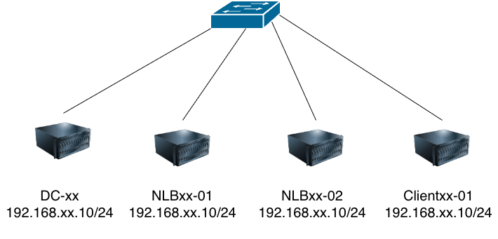

- 图中xx为学号

实验拓扑
按如上拓扑图部署好实验环境，在物理机 的vmware workstation中安装两台虚拟机iLgj-Server-xx-01 和 iLgj-Client-xx-01，具体要求见下表
机器名 | 系统版本 | 内存 | 硬盘 | CPU
DC-XX | Win2016 | 2G | 50G | 1核
NLBxx-01 | Win2016 | 2G | 50G | 1核
NLBxx-02 | Win2016 | 2G | 50G | 1核
Clientxx-01 | Win2016 | 2G | 50G | 1核

四、网络配置
机器名 | IP | 子网掩码 | 网关 | DNS
DC-XX | 192.168.xx.10 | 255.255.255.0
NLBxx-01 | 192.168.xx.11 | 255.255.255.0
NLBxx-02 | 192.168.xx.12 | 255.255.255.0
Clientxx-01 | 192.168.xx.13 | 255.255.255.0

五、实验需求
1. 将 DC-xx 提升为新的森林根域控制器，域名设为 contosoxx.com，并截图显示域提升完成结果。

2. 将 NLBxx-01、NLBxx-02以及 Client-xx 加入 contosoxx.com 域，加入成功后重启系统，并截图显示“计算机已加入域”的界面。

- 配置NLBxx-01为web服务器；
- 站点名称为web，网站的最大连接数为10000，网站连接超时为60s，网站的带宽为100Mbps,将配置截图；
- 网站内容存储在c:\web，网站主页index.html内容为"HelloNLB"；
- 使用W3C记录日志，每天创建一个新的日志文件，日志只允许记录日期、时间、客户端IP地址、用户名、服务器IP地址、服务器端口号，将配置截图；
- 在Clientxx-01上通过浏览器访问NLBxx-01网站，正常返回内容，并截图。

- 在 NLBxx-02上同样安装 Web 服务器（IIS）角色；
将NLBxx-01的配置复制到NLBxx-02上，将复制配置的密钥截图；
- 在Clientxx-01上通过浏览器访问NLBxx-02网站，正常返回内容，并截图。

6. 在 NLBxx-01 上安装并启用 Network Load Balancing 功能，截图显示功能安装完成界面。

7. 以 NLBxx-01 为主节点创建 NLB 集群，配置虚拟 IP 地址为 192.168.xx.50，优先级为5，群集名称为www.contosoxx.com，采用多播方式，并截图显示集群创建完成结果。

8. 将 NLBxx-02添加到已有的 NLB 集群中，优先级为6，完成节点加入配置，并截图显示集群节点列表。

- 在客户端 Clientxx-01 上通过浏览器访问 NLB 虚拟 IP 地址（http://192.168.xx.50），并截图显示访问结果。

- 为NLB集群添加dns解析记录，域名为www.contosoxx.com,地址指向192.168.xx.50；在客户端 Clientxx-01 上通过浏览器访问www.contosoxx.com,并截图显示访问结果。

实验总结
- 什么是网络负载均衡？NLB 的主要作用是什么？
- 网络负载均衡是将客户端访问请求分配到多台服务器处理的技术。
- NLB 的主要作用是分担服务器压力，提高服务的可用性和并发访问能力。

- NLB 与传统单台 IIS 服务器相比有哪些优势？
- 多台服务器共同提供服务，避免单点故障。
- 能够分担访问压力，提高系统整体性能。
- 某一节点故障时，服务仍可正常访问。

- 在生产环境中，NLB 更适合部署在哪些类型的业务系统中？
- Web 网站和门户系统
- 内部业务管理系统（OA、MIS 等）
- 对并发访问和可用性要求较高的应用系统

NLB 内容补充：
Windows NLB 的默认机制是：基于客户端 IP 的哈希算法（散列算法）+ 权重分配。
同一个客户端 IP
会被持续分配到同一台主机
方便会话保持（session persistence）

